《机器学习》课程实验报告



实验题目： 降维与度量学习实验

学生姓名： 王毅
学生学号： 202463010031
专 业： 医学信息工程
学 院： 人工智能学院
任课教师： 张红春/罗月梅

二○二六 年 六 月 十五 日

一 实验目的
掌握k近邻（KNN）分类器的基本原理和实现方法，理解"近朱者赤，近墨者黑"的分类思想。
通过可视化分类边界，直观理解k值对模型复杂度和泛化能力的影响。
掌握主成分分析（PCA）的数学原理和降维流程，理解特征值分解在数据降维中的作用。
通过对Iris数据集进行PCA降维，观察降维后数据的可分类性和各主成分的方差解释能力。
二 实验环境
- Anaconda: 一个免费且开源的Python和R语言发行版，专注于简化包管理和部署。Anaconda使用Conda作为软件包管理系统来管理各种包。
2) Jupyter Notebook: 一种支持运行超过40种编程语言的交互式笔记本。它可以轻松创建和分享带有实时代码、数学公式、可视化和Markdown的文学编程文档。其用途包括：数据清理和转换、数值模拟、统计建模、机器学习等。
3）Numpy：Python中用于科学计算的核心库之一，主要用于处理多维数组和矩阵运算。提供了高效的多维数组对象支持快速的数值计算。包含大量的数学函数，支持线性代数、傅里叶变换、随机数生成等操作。底层用C语言实现，运行速度快，适合处理大规模数据。主要用途:数值计算。作为其他科学计算库（如Pandas、Scipy）的基础。
4）Pandas：一个强大的数据处理和分析库，专门用于处理结构化数据（如表格数据）。提供了两种核心数据结构：Series（一维数据）和 DataFrame（二维表格数据）。支持数据清洗、数据对齐、缺失值处理、数据合并、分组聚合等操作。可以轻松处理时间序列数据。主要用途:数据清洗和预处理。数据分析和探索性数据分析（EDA）。数据读取和写入（支持CSV、Excel、SQL等多种格式）。
5）Matplotlib：Python中最常用的数据可视化库，用于创建各种静态、动态和交互式图表。提供了类似于MATLAB的绘图支持多种图表类型，如折线图、散点图、柱状图、饼图、热力图等。可以高度自定义图表样式（如颜色、标签、标题等）。主要用途:数据可视化，帮助直观理解数据分布和趋势。生成高质量的图表用于报告或出版物。与其他库（如Pandas、Seaborn）结合使用，进行更高级的可视化。
三 实验原理
1. K近邻分类器（KNN）
KNN是一种惰性学习的分类算法，其核心思想是：对于一个待分类样本，在训练集中找出与其距离最近的k个样本，通过多数投票决定其类别。算法无需显式训练过程，所有计算都在预测时进行。
（1）距离计算：计算待预测样本与所有训练样本的欧氏距离。
（2）近邻选择：对距离排序，选取前k个最近邻样本。
（3）投票决策：统计k个近邻中各类别的出现次数，选择最多的类别作为预测结果。
k值的影响：k=1时模型复杂，易过拟合；k增大时分类边界更平滑，但过大可能导致欠拟合。
2. 主成分分析（PCA）
PCA是一种无监督线性降维方法，通过正交变换将原始高维数据投影到低维空间，同时最大化保留数据的方差信息。
（1）数据中心化：计算每个特征的均值，将数据平移使均值为零。
（2）计算协方差矩阵：cov = X^T·X / (n-1)，反映特征之间的线性相关性。
（3）特征值分解：对协方差矩阵进行特征分解，得到特征值和特征向量。
（4）选择主成分：按特征值从大到小排序，选择前d个特征向量作为投影矩阵。
（5）降维投影：将原始数据乘以投影矩阵，得到降维后的数据。
•方差贡献率：每个主成分的特征值占总特征值之和的比例，反映该主成分保留的原始信息量。
四 实验步骤
KNN实验步骤
•步骤1：实现KNN分类器函数，包括距离计算、近邻选取、多数投票三个核心模块。
•步骤2：生成半月形（make_moons）二分类数据集（200样本，噪声0.2），按8:2划分训练集和测试集。
•步骤3：分别取k=1, 3, 5, 7, 9，对测试集进行分类，计算准确率。
•步骤4：创建网格点覆盖整个数据空间，对每个网格点进行分类，绘制分类边界。
•步骤5：在子图中同时展示分类边界（背景色）和测试样本散点图，标注准确率。
实验代码：
import numpy as np
import matplotlib.pyplot as plt
from sklearn.datasets import make_moons
from sklearn.model_selection import train_test_split
# 定义k近邻分类器函数
def knn(X, y, Z, k):
# 初始化预测标签向量，长度等于待预测样本数
pred = np.zeros(Z.shape[0])
# 遍历每个待预测样本，逐一进行分类
for i in range(Z.shape[0]):
# 计算当前待预测样本到所有训练样本的欧氏距离
dist = np.sqrt(np.sum((X - Z[i])**2, axis=1))
# 对距离排序，取前k个最近邻样本的索引
idx = np.argsort(dist)[:k]
# 统计k个近邻中每个类别出现的次数
count = np.bincount(y[idx])
# 选择出现次数最多的类别作为当前样本的预测标签（多数投票）
pred[i] = np.argmax(count)
# 返回预测标签向量
return pred
# 生成二分类数据集（半月形数据，含噪声）
X, y = make_moons(n_samples=200, noise=0.2, random_state=42)
# 划分训练集和测试集，按8:2比例
X_train, X_test, y_train, y_test = train_test_split(X, y, test_size=0.2, random_state=42)
# 定义不同的k值列表，用于比较不同k对分类结果的影响
k_list = [1, 3, 5, 7, 9]
# 定义画布大小和子图布局
plt.figure(figsize=(15, 10))
plt.subplots_adjust(hspace=0.3)
# 遍历不同的k值，画出每个k对应的分类边界和测试集散点图
for i in range(len(k_list)):
# 调用k近邻分类器函数，对测试集进行分类，并计算分类准确率
k = k_list[i]
pred = knn(X_train, y_train, X_test, k)
acc = np.mean(pred == y_test)
# 定义网格点，用于画出分类边界（在整个数据范围内创建均匀网格）
x_min, x_max = X[:, 0].min() - 0.5, X[:, 0].max() + 0.5
y_min, y_max = X[:, 1].min() - 0.5, X[:, 1].max() + 0.5
xx, yy = np.meshgrid(np.linspace(x_min, x_max, 100), np.linspace(y_min, y_max, 100))
# 对网格上的每个点进行分类，得到分类边界
zz = knn(X_train, y_train, np.c_[xx.ravel(), yy.ravel()], k).reshape(xx.shape)
# 在子图中画出分类边界（背景色）和测试样本的散点图，并显示k值和准确率
plt.subplot(2, 3, i+1)
plt.contourf(xx, yy, zz, cmap=plt.cm.Spectral)
plt.scatter(X_test[:, 0], X_test[:, 1], c=y_test, edgecolors='k')
plt.title(f"k = {k}")
plt.text(0.5, -0.5, f"Accuracy = {acc:.2f}", horizontalalignment='center', verticalalignment='center')
# 显示所有子图
plt.show()
PCA实验步骤
•步骤1：实现PCA函数，包含数据中心化、协方差计算、特征分解、投影矩阵构建等步骤。
•步骤2：加载Iris数据集（150样本，4特征，3类），取d=2进行降维。
•步骤3：绘制降维后的二维散点图，用颜色区分三个类别。
•步骤4：计算并输出各主成分的方差贡献率和累计贡献率。
实验代码：
import numpy as np
import matplotlib.pyplot as plt
from sklearn.datasets import load_iris
# 定义主成分分析函数
def pca(X, d):
# 计算数据矩阵的均值向量和协方差矩阵（中心化后求协方差）
mean = np.mean(X, axis=0)
cov = np.cov(X.T)
# 计算协方差矩阵的特征值和特征向量，并按特征值降序排列
eig_val, eig_vec = np.linalg.eig(cov)
idx = np.argsort(eig_val)[::-1]
eig_val = eig_val[idx]
eig_vec = eig_vec[:, idx]
# 取前d个最大的特征值对应的特征向量作为投影矩阵（主成分）
W = eig_vec[:, :d]
# 将原始数据矩阵投影到低维空间，得到降维后的数据矩阵
Z = X.dot(W)
# 返回降维后的数据矩阵和特征向量矩阵
return Z, W
# 加载鸢尾花数据集（150个样本，4个特征，3个类别）
X, y = load_iris(return_X_y=True)
# 调用主成分分析函数，取d=2将4维数据降到2维
d = 2
Z, W = pca(X, d)
# 画出降维后的数据点和原始标签的散点图，观察降维后的数据分布
plt.scatter(Z[:, 0], Z[:, 1], c=y, edgecolors='k')
plt.xlabel('PC1')
plt.ylabel('PC2')
plt.title('PCA of Iris Dataset')
plt.show()
# 计算并输出各主成分的方差贡献率（解释方差比）
cov = np.cov(X.T)
eig_val, eig_vec = np.linalg.eig(cov)
eig_val = np.sort(eig_val)[::-1]
explained_var_ratio = eig_val / np.sum(eig_val)
print(f"各主成分的方差贡献率: {explained_var_ratio}")
print(f"前2个主成分的累计方差贡献率: {np.sum(explained_var_ratio[:2]):.2%}")
五 实验分析与结果
•1. KNN实验结果分析
•通过对比5个不同k值的分类结果，可以得出以下结论：
·k=1时，分类边界非常复杂、弯曲，测试准确率相对较低，模型过拟合，对噪声和异常值敏感。
·k=3和k=5时，分类边界更加平滑，准确率达到较高水平，模型在拟合能力和泛化能力之间取得平衡。
·k=7和k=9时，分类边界进一步简化，但部分区域的决策过于保守，可能产生欠拟合。
·对于半月形这种非线性可分的数据集，KNN无需显式建模即可捕捉复杂的决策边界。
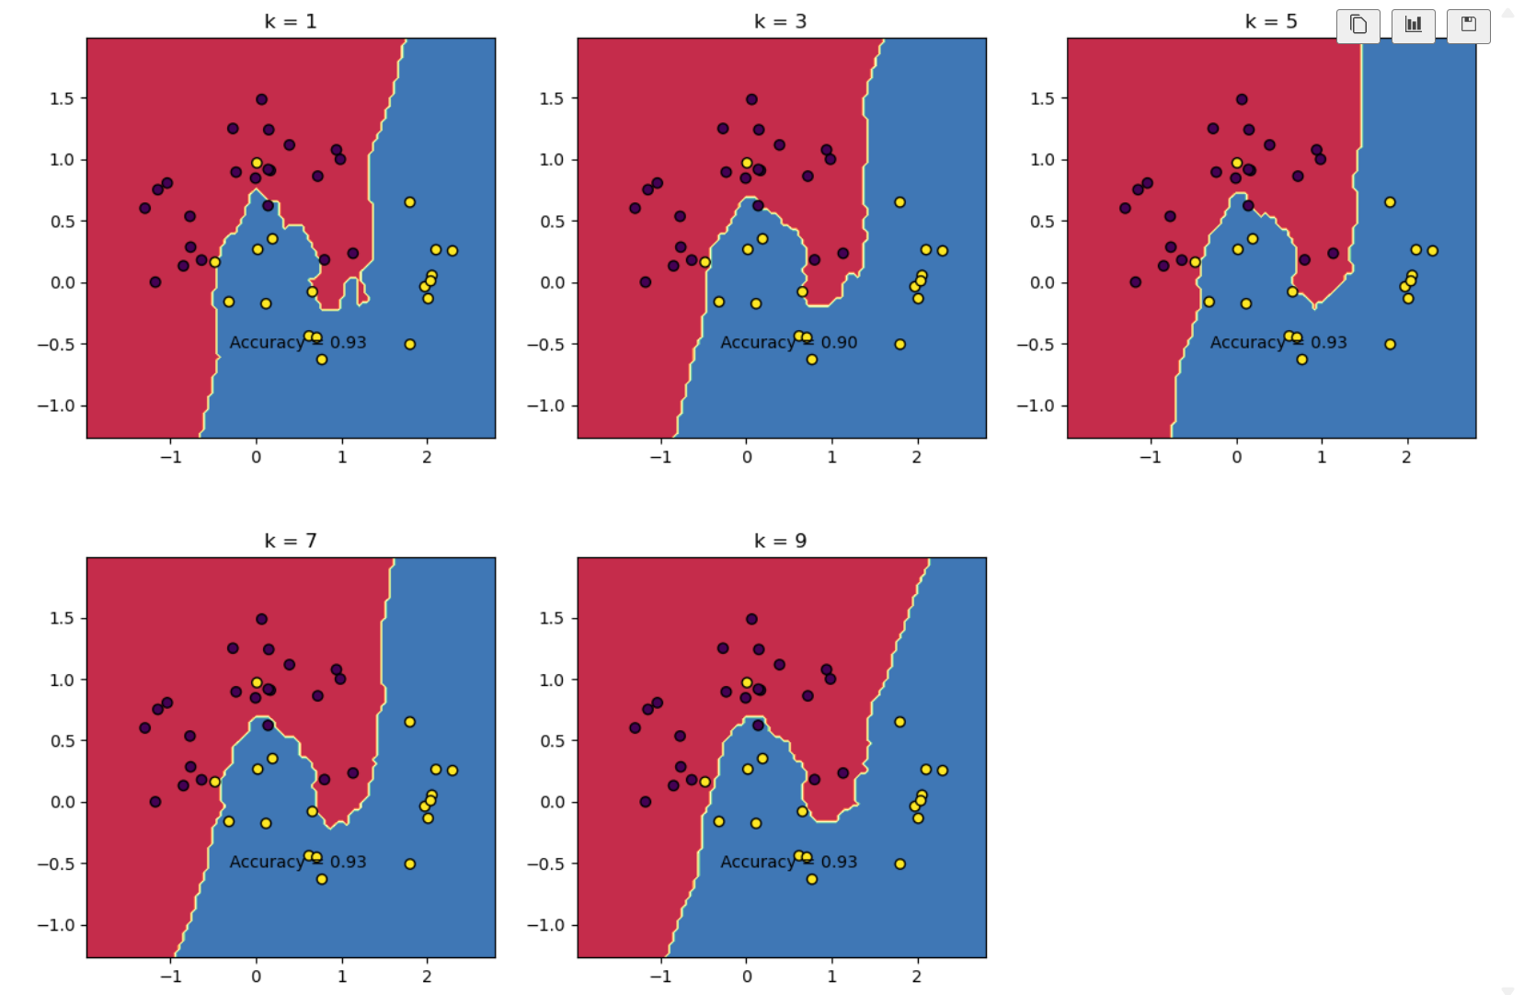
•2. PCA降维结果分析
•Iris数据集（4维→2维）的PCA降维分析：
·前2个主成分的累计方差贡献率通常超过95%，说明2维已保留了绝大部分原始信息。
·从降维后的散点图可以看出，三类鸢尾花在二维空间中仍有较好的可分性。
·setosa（第0类）与其他两类完全分离，线性可分。
·versicolor（第1类）和virginica（第2类）在边界附近有少量重叠，反映它们本身较为相似。
·PCA作为无监督方法，未使用标签信息，但降维结果仍能很好地反映类别结构。
·第一主成分（PC1）承载最多的方差信息，在散点图上对应x轴方向，三类沿此方向有序分布。
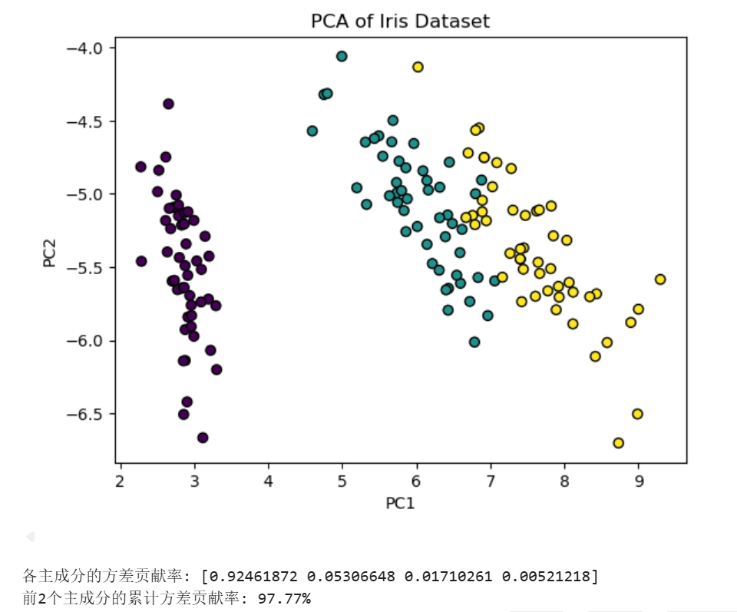
六 实验感想
通过本次实验，我对KNN分类器和PCA降维有了更深入的理解。KNN部分的实验直观展示了k值对模型性能的关键影响：k太小导致过拟合，k太大导致欠拟合，选择合适的k值需要在偏差和方差之间权衡。通过绘制分类边界，我深刻理解了KNN的非参数特性——它能拟合任意复杂的决策边界而不需要任何训练过程，但这种灵活性是以预测时的计算开销为代价的。
PCA部分的实验让我理解了线性降维的数学本质。特征值大小表示数据在对应方向上的方差，特征值越大说明该方向包含的信息越多。通过特征值分解选择最大的d个特征值对应的特征向量作为投影方向，PCA在降维的同时最大化保留了数据的方差（信息量）。Iris数据集的降维实验表明，即使从4维降到2维，PCA仍然保留了足够的类别区分信息，这在实际应用中可以有效减少模型的计算负担和存储需求。
KNN和PCA虽然是机器学习中最基础的算法之一，但它们的核心思想——"距离度量"和"方差最大化"——贯穿了众多高级算法的设计，是理解更复杂机器学习方法的基石。

